|  |  |
| --- | --- |
| **Gerb-BMSTU_01** | **Министерство науки и высшего образования Российской Федерации**  Калужский филиал  федерального государственного бюджетного  образовательного учреждения высшего образования  ***«Московский государственный технический университет имени Н.Э. Баумана (национальный исследовательский университет)»***  ***(КФ МГТУ им. Н.Э. Баумана)*** |

**ФАКУЛЬТЕТ** \_***ИУК «Информатика и Управление»*\_\_**\_\_\_\_\_\_\_\_\_\_\_\_

**КАФЕДРА** \_\_***ИУК4 «Программное обеспечение ЭВМ, информационные технологии»***

**ЛАБОРАТОРНАЯ РАБОТА №2**

**ДИСЦИПЛИНА: «Операционные системы»**

|  |  |  |
| --- | --- | --- |
| Выполнил: студент гр. ИУК4-52Б | | \_\_\_\_\_\_\_\_\_\_\_\_\_\_\_\_\_ ( Калашников А. С.)  (Подпись) (Ф.И.О.) |
| Проверил: | | \_\_\_\_\_\_\_\_\_\_\_\_\_\_\_\_\_ ( Красавин Е. В. )  (Подпись) (Ф.И.О.) |
| Дата сдачи (защиты):  Результаты сдачи (защиты): | | |
|  | - Балльная оценка:  - Оценка: | |
| Калуга, 2022 | | |

**Целью** выполнения лабораторной работы является приобретение практических навыков по работе с файлами и каталогами в ОС Linux.

**Основными задачами** выполнения лабораторной работы являются:

1. Ознакомиться с устройством файловой системы ОС Linux.
2. Получить навыки работы с файлами и каталогами ОС Linux.
3. Изучить основные команды работы с файлами и каталогами ОС Linux.

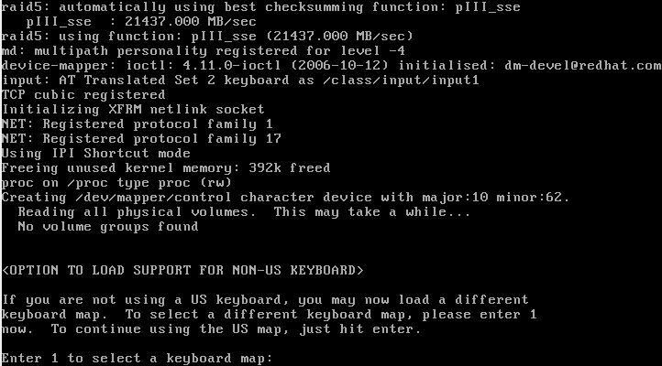

**Рис.1 Предложение выбрать раскладку клавиатуры**

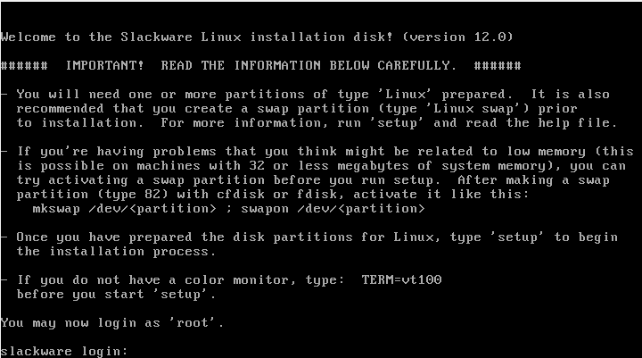

**Рис.2 Выбор пользователя (пока есть только root)**

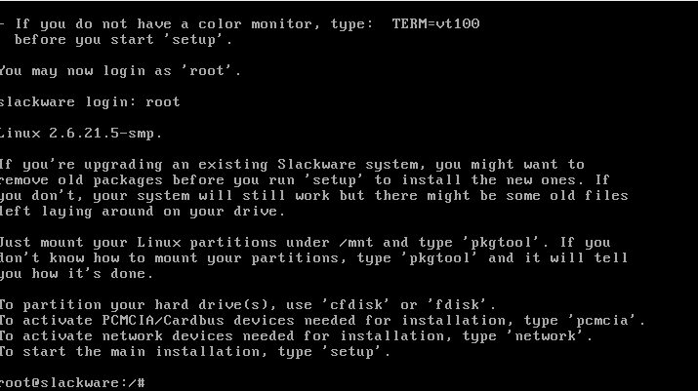

**Рис.3 Выбор cfdisk для настройки пространства**

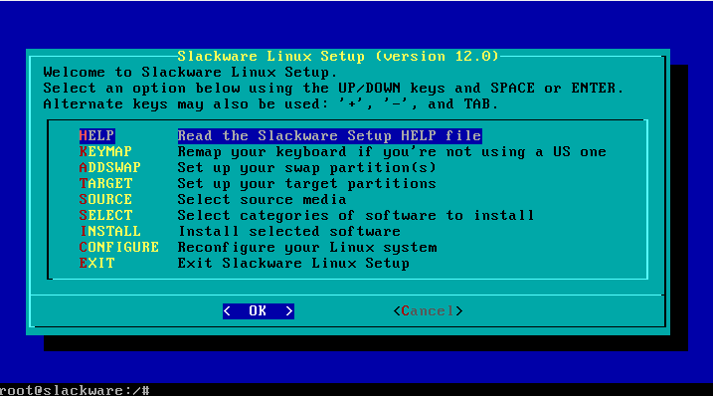

**Рис.4 Главное окно установщика**

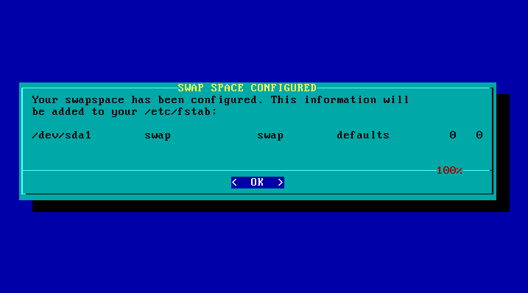

**Рис.5 Добавление раздела подкачки**

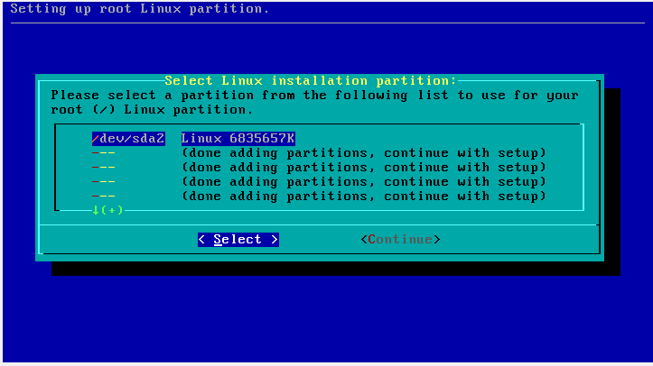

**Рис.6 Выбор корневого раздела**

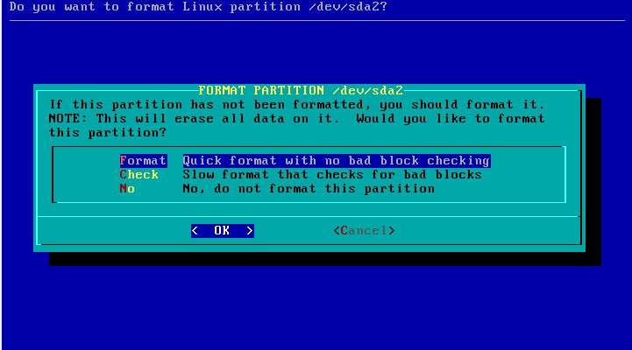

**Рис.7 Форматирование диска**

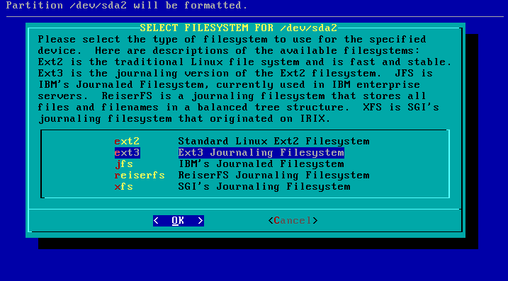

**Рис.8 Выбор файловой системы**

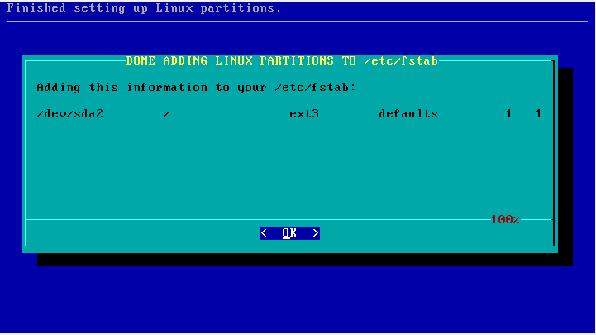

**Рис.10 Установка**

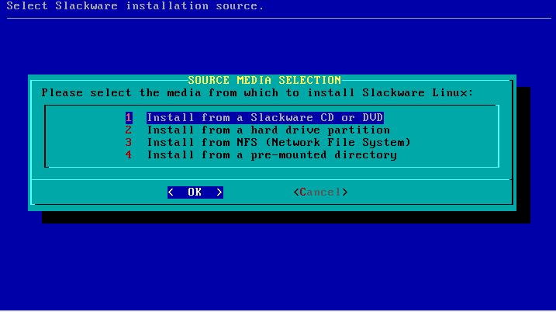

**Рис.10 Выбор источника для установки**

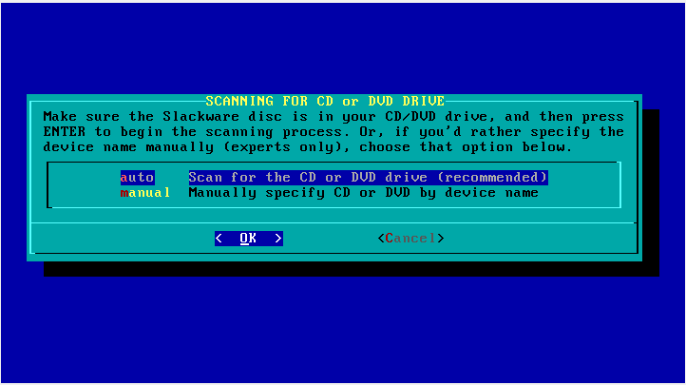 **Рис.11 Сканирование приводов**

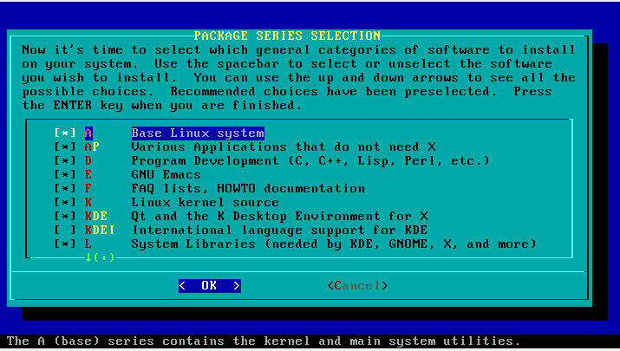

**Рис.12 Выбор программного обеспечения**

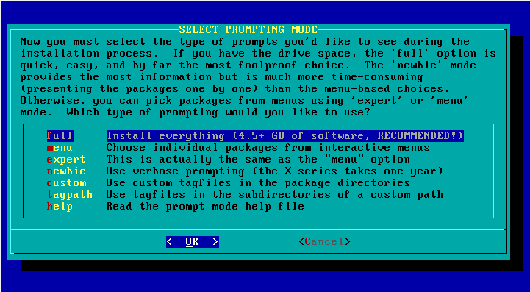

**Рис.13 Выбор способа установки ПО**

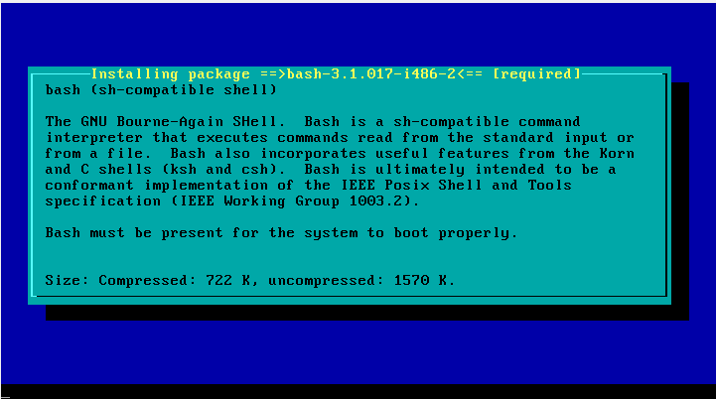

**Рис.14 Установка ПО**

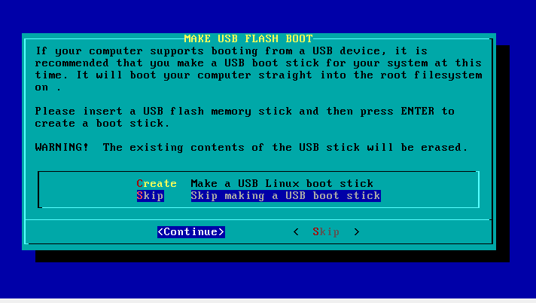

**Рис.15 Создание загрузочной флешки**

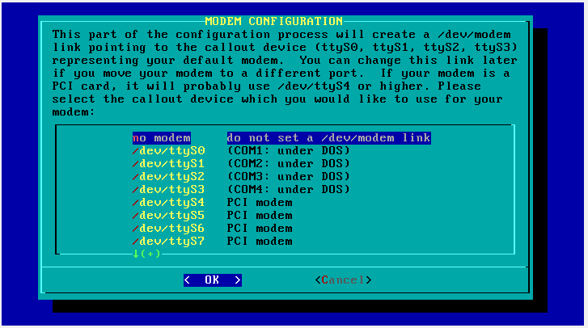

**Рис.16 Конфигурация модемов**

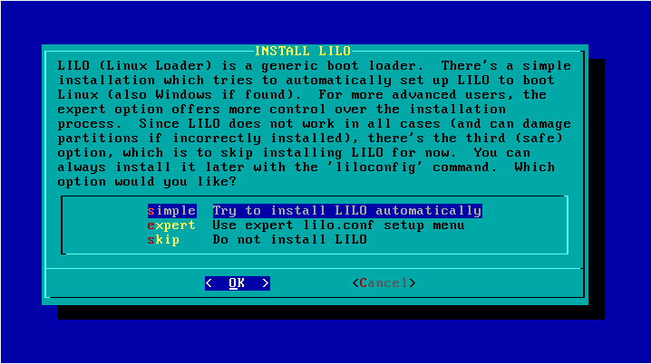

**Рис.17 Создание загрузчика**

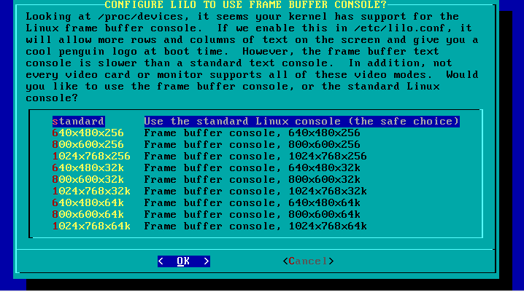

**Рис.18 Выбор расширения экрана для загрузки**

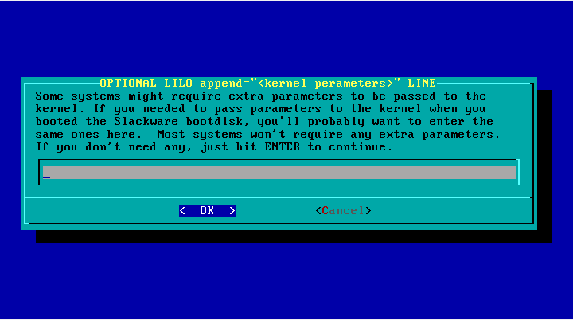

**Рис.19 Выбор дополнительных параметров ядра**

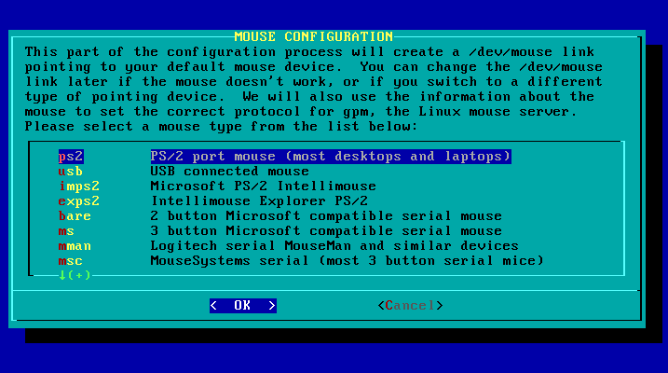

**Рис.20 Конфигурации мыши**

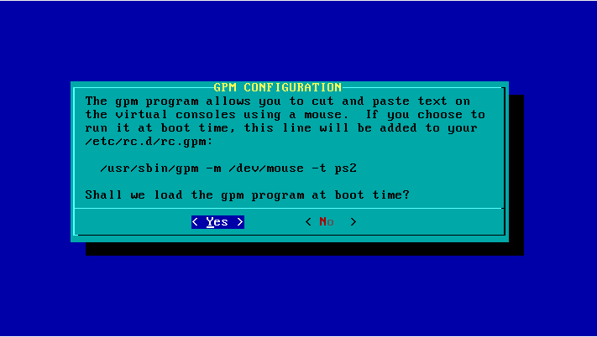

**Рис.21 GPM конфигурация**

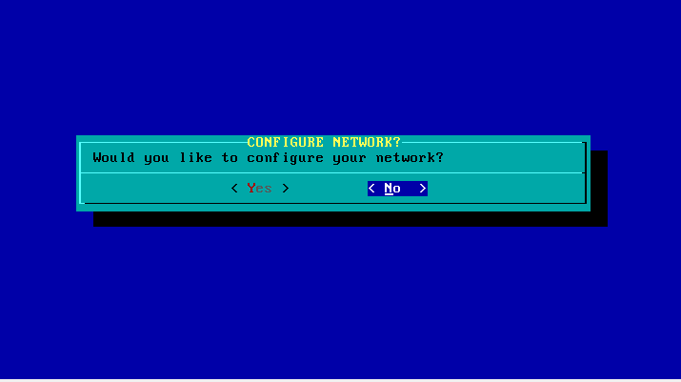

**Рис.22 Настройка сети**

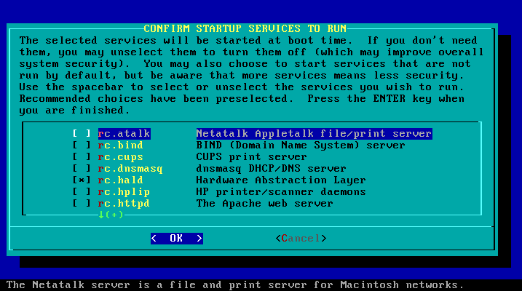

**Рис.23 Автозагрузка служб**

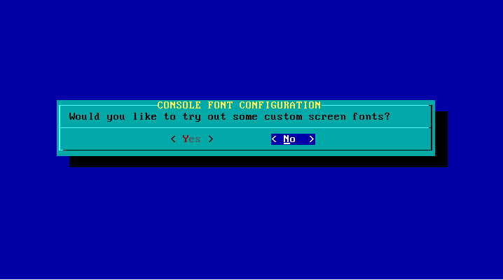

**Рис.24 Настройка шрифта**

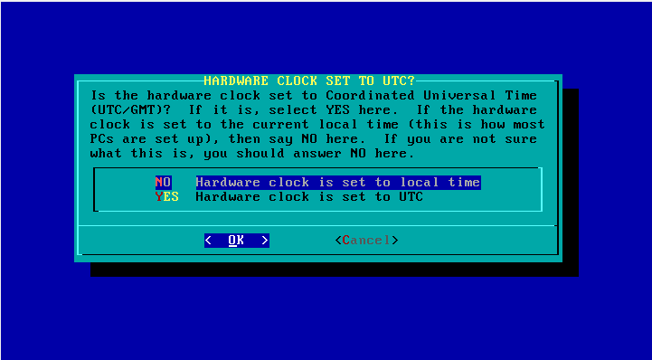

**Рис.25 Настройка часов**

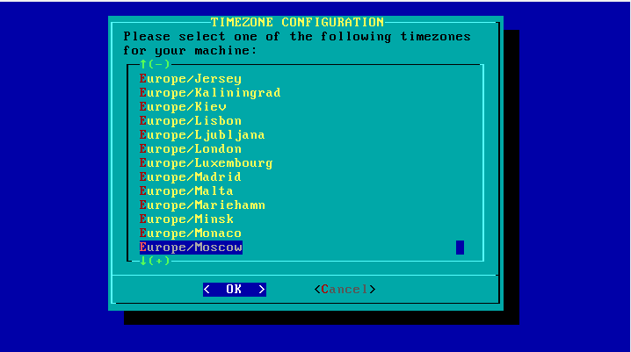

**Рис.26 Выбор часового пояса**

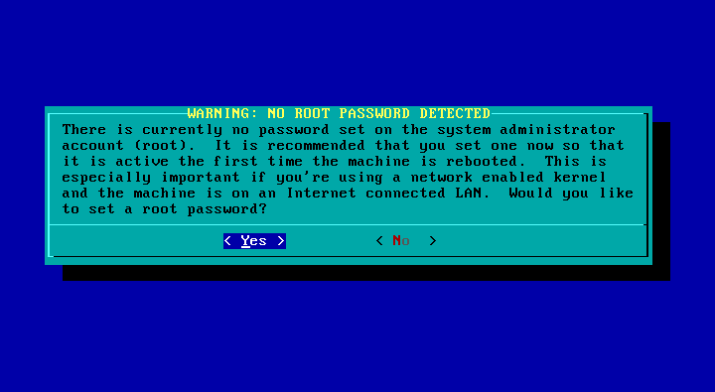

**Рис.27 Установление пароля**

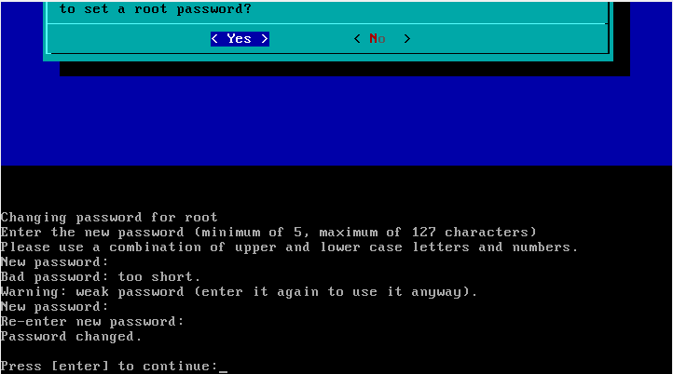

**Рис.28 Написание пароля**

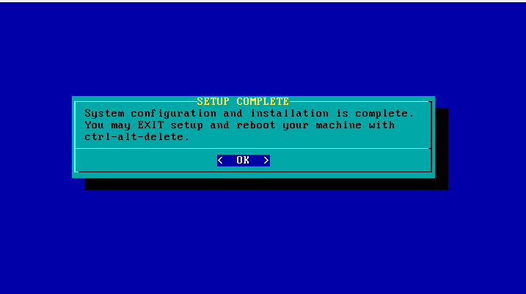

**Рис.29 Установка завершена**

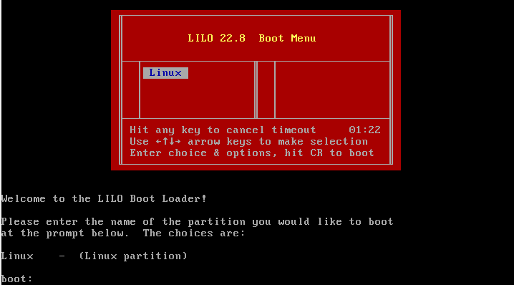

**Рис.30 Загрузочное окно**

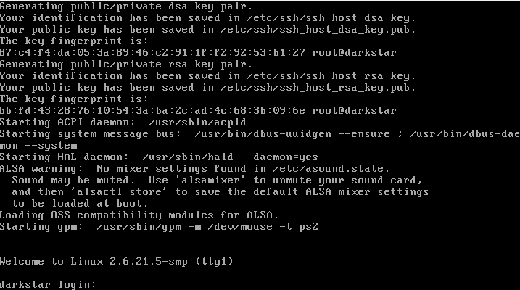

**Рис.31 Ввод логина**

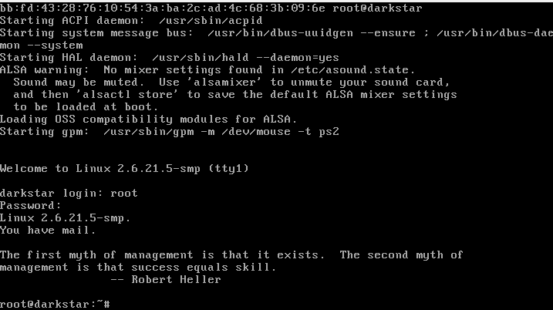

**Рис.32 Linux**

**Вывод:** в ходе выполнения лабораторной работы были получены практические навыки по установке и запуску ОС Linux.